FACULDADE ENGENHEIRO SALVADOR ARENA

MODULADOR NRZ-L
Documentação do projeto

1) VISÃO GERAL
O NRZ-L é uma técnica de modulação digital de linha, que visa transformar um conjunto de dados digitais em um sinal que possa ser transmitido de forma adequada, na forma de sinais elétricos por um meio de transmissão. De forma simples, os bits 0 são representados como nível baixo do sinal elétrico, enquanto os bits 1 são representados como nível alto.
O circuito especificado neste relatório tem por objetivo emular o comportamento desta modulação, mostrando como um dado conjunto de bits seria transportado utilizando esta técnica.

2) DIAGRAMA DE BLOCOS
De forma simplificada, o diagrama de blocos abaixa representa o esquema geral do circuito no papel de representar uma modulação NRZ-L:

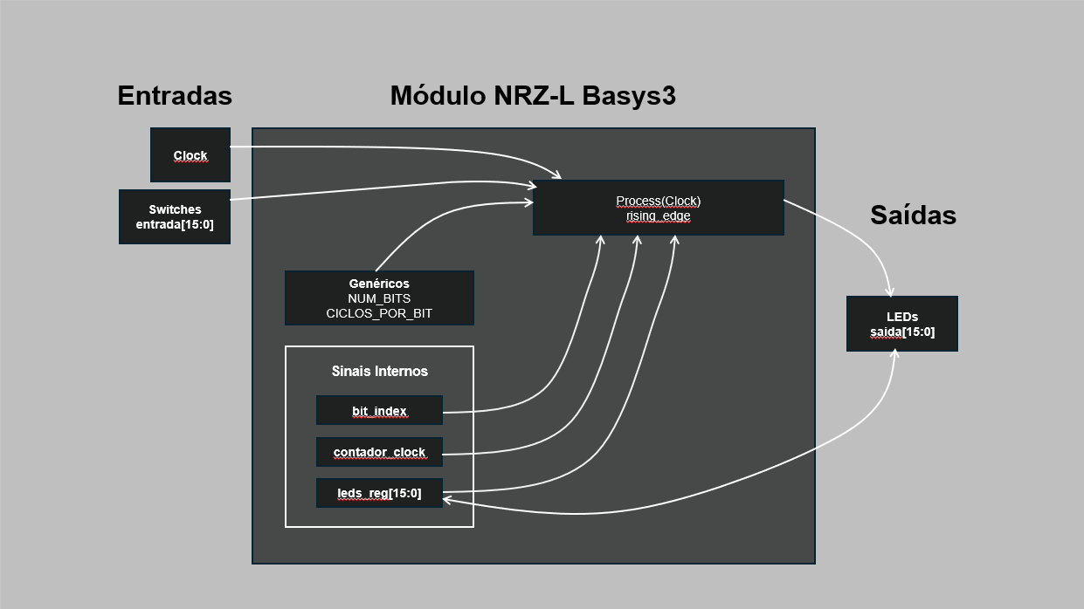
Figura 1 - Diagrama de blocos Módulo NRZ-L
Conforme visto acima, o circuito possui por entradas as portas do clock e um vetor de dados (16 bits). Cada bit deste vetor é um switch diferente na placa.
Além disso, existem as variáveis globais definidas na área de Genéricos. Neste caso, NUM_BITS e CICLOS_POR_BIT, que definem com quantos bits o circuito trabalha e a quantidade de ciclos de clock que cada um deles terá, respectivamente.
Todas essas informações são utilizadas pelo processo principal que opera apenas quando o sinal de clock está na borda de subida. A cada ciclo de processamento, a saída de LEDs é atualizada, acendendo ou apagando as luzes dependendo do estado atual da configuração de switches.

3) INTERFACE (ENTRADAS E SAÍDAS)
Na tabela a seguir, é especificada a relação de entradas e saídas do circuito implementado, contemplando o tipo e a função de cada porta:
Porta | Tipo | Função
clock | std_logic | Definir o sinal de clock
entrada | std_logic_vector(0 to 15) | Sequência de bits (Switches)
saida_leds | std_logic_vector(0 to 15) | Saída modulada (LEDs)

4) PARÂMETROS (GENERICS)
Na programação VHDL do circuito modulador, foram definidas as seguintes Generics:
Parâmetro | Tipo | Função
NUM_BITS | integer | Determina a quantidade de BITS com a qual o circuito trabalha.
CICLOS_POR_BIT | Integer | Determina a quantidade de ciclos de Clock utilizada para transmitir cada bit.

5) FUNCIONAMENTO INTERNO
Conforme o diagrama de blocos, portas e genérics especificados nos itens anteriores, o circuito do modulador funciona de acordo com a lógica especificada a seguir.
A cada borda de subida do sinal de clock, o sistema verifica o estado do bit atual a ser transmitido. Por meio da variável bit_index, o sistema pega o valor do bit junto ao vetor de entrada, em sua respectiva posição. Em seguida, o valor do bit é atualizado no vetor saida_leds, também na posição indicada pelo bit_index.
A duração de cada bit é controlada pela variável contador_clock, que incrementa de 0 até o valor definido na variável CICLOS_POR_BIT. Após o término desse período, o contador é reiniciado e o próximo bit da sequência é selecionado.
Quando todos os bits da sequência de entrada são transmitidos (o vetor foi iterado de 0 até o valor definido em NUM_BITS), o circuito reinicia o processo, iniciando um novo ciclo de transmissão.

6) MAPEAMENTO FÍSICO NA PORTA
Na tabela abaixo, é especificado a relação entre os sinais e pinos físicos que representam a entrada de dados da placa. No código VHDL, o sinal de entrada é um vetor de 16 posições (posições de 0 a 15) que é populado de acordo com a pinagem dos 16 switches. A primeira linha, por exemplo, diz que o primeiro bit do vetor (o mais significativo) é controlado pelo pino R2, o primeiro switch da esquerda para a direita:
Porta | Pino | Tipo
entrada[0] | R2 | Switch
entrada[1] | T1 | Switch
entrada[2] | U1 | Switch
entrada[3] | W2 | Switch
entrada[4] | R3 | Switch
entrada[5] | T2 | Switch
entrada[6] | T3 | Switch
entrada[7] | V2 | Switch
entrada[8] | W13 | Switch
entrada[9] | W14 | Switch
entrada[10] | V15 | Switch
entrada[11] | W15 | Switch
entrada[12] | W17 | Switch
entrada[13] | W16 | Switch
entrada[14] | V16 | Switch
entrada[15] | V17 | Switch

A tabela abaixo, especifica a relação entre os sinais e pinos que representam a saída do sinal modulado. No código VHDL, o sinal de saída é um vetor de 16 posições (de 0 a 15) que serve de referência para a série de 16 LEDs presentes no circuito. A primeira linha, por exemplo, diz que o primeiro bit do vetor (o mais significativo) é externalizado no pino L1, o primeiro LED da esquerda para a direita:

Porta | Pino | Tipo
saida_leds[0] | L1 | LED
saida_leds[1] | P1 | LED
saida_leds[2] | N3 | LED
saida_leds[3] | P3 | LED
saida_leds[4] | U3 | LED
saida_leds[5] | W3 | LED
saida_leds[6] | V3 | LED
saida_leds[7] | V13 | LED
saida_leds[8] | V14 | LED
saida_leds[9] | U14 | LED
saida_leds[10] | U15 | LED
saida_leds[11] | W18 | LED
saida_leds[12] | V19 | LED
saida_leds[13] | U19 | LED
saida_leds[14] | E19 | LED
saida_leds[15] | U16 | LED

Fora a pinagem de entrada e saída, também está mapeado um pino que representa o sinal de clock interno do circuito:
Porta | Pino | Tipo
clock | W5 | Clock

7) DEPENDÊNCIAS DO AMBIENTE
Para que o projeto possa ser executado e mantido no futuro, as seguintes dependências são necessárias para configurar o ambiente de desenvolvimento:
- Vivado 2025.2 (ML Edition)
- Placa Basys3 xc7a35tcpg236-1
- Biblioteca de código IEEE devidamente instalada (em geral, já nativa no Vivado)

